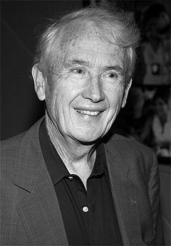**ΚΕΙΜΕΝΟ 1**

**Frank Mc Court Ο δάσκαλος (απόσπασμα)**

*Το απόσπασμα είναι από το αυτοβιογραφικό έργο του* Frank Mc Court*στο οποίο καταγράφει τις εμπειρίες του, τις δοκιμασίες, τις καλές στιγμές και τις εκπλήξεις που αντιμετώπισε ως καθηγητής στα δημόσια λύκεια της Ν. Υόρκης.*

[1] [...] Το μεγάλο αμερικανικό δράμα είναι η σύγκρουση της εφηβείας με τη μέση ηλικία. Οι ορμόνες μου εκλιπαρούν για ένα ήσυχο ξέφωτο στο δάσος, οι δικές τους είναι αναιδείς, σφύζουσες, απαιτητικές. Σήμερα δε θέλουν να τους σκοτίζουν ούτε γονείς ούτε δάσκαλοι.

*Frank Mc Court*

[2] Ούτε εγώ θέλω τη δική τους σκοτούρα. Δε θέλω μήτε να τους βλέπω μήτε να τους ακούω. Έχω χαραμίσει τα καλύτερα χρόνια μου με συντροφιά φωνακλάδες εφήβους. Τον καιρό που ξόδεψα μέσα σε αίθουσες διδασκαλίας θα μπορούσα να είχα διαβάσει χιλιάδες βιβλία. Θα μπορούσα να είχα αλωνίσει τη Βιβλιοθήκη της 42ης Οδού από το πρώτο μέχρι το τελευταίο ράφι. Εύχομαι να εξαφανίζονταν τα παιδιά. Είμαι στις κακές μου.

[3] Άλλες μέρες δεν βλέπω την ώρα να μπω στην τάξη. Περιμένω στο διάδρομο αδημονώντας. Ξύνω με το πόδι μου το πάτωμα σαν αγριεμένος ταύρος. Έλα, κύριε Ρίττερμαν. Βιάσου. Τελείωσε με τ’ αναθεματισμένα τα μαθηματικά σου. Υπάρχουν πράγματα που θέλω να πω σ’ αυτήν την τάξη.

[4] Μία νεαρή αναπληρώτρια καθηγήτρια κάθισε δίπλα μου στην καφετέρια των διδασκόντων. Θα ξεκινούσε τη σταδιοδρομία της ως κανονική καθηγήτρια τον Σεπτέμβριο και μήπως είχα να της δώσω κάποια συμβουλή;

[5] Βρες τις αγαπάς και κάν΄ το. Σ’ αυτό συνοψίζονται τελικά όλα. Παραδέχομαι ότι δεν αγαπούσα ανέκαθεν το δασκαλίκι. Ένιωθα σαν ψάρι έξω από το νερό. Μέσα στην τάξη είσαι μόνος σου, ένας άντρας ή μία γυναίκα, αντιμέτωπος μέ 5 τμήματα κάθε μέρα, πέντε τμήματα γεμάτα εφήβους. Μια μονάδα ενέργειας ενάντια σε εκατόν εβδομήντα πέντε μονάδες ενέργειας, εκατόν εβδομήντα πέντε ωρολογιακές βόμβες έτοιμες να εκραγούν από στιγμή σε στιγμή, και πρέπει να βρεις τρόπους για να σώσεις τη ζωή σου. Μπορεί να σε συμπαθούν, μπορεί ακόμα και να σε αγαπούν, όμως είναι νέοι και η αποστολή των νέων είναι να εξαλείψουν τους γέρους από τον πλανήτη. Το ξέρω ότι υπερβάλλω, όμως είσαι σαν τον πυγμάχο που μπαίνει στο ρίνγκ ή τον ταυρομάχο που κάνει την είσοδό του στην αρένα. Μπορεί να σε βγάλουν νοκ άουτ ή να σε ξεκοιλιάσουν, κι αυτό θα είναι το τέλος της διδασκαλικής σου σταδιοδρομίας. Όμως, αν δεν το βάλεις κάτω, μαθαίνεις τα κόλπα. Είναι δύσκολο, όμως πρέπει να καταφέρεις να νιώθεις άνετα μέσα στην τάξη. Πρέπει να είσαι εγωιστής. Όταν ταξιδεύεις με το αεροπλάνο, η αεροπορική εταιρεία σε προειδοποιεί ότι αν υπάρξει έλλειψη οξυγόνου πρέπει να φορέσεις πρώτα τη δική σου μάσκα, ακόμα κι αν το ένστικτό σου λέει να σώσεις το παιδί.

[6] Η τάξη είναι το θέατρο ενός συγκλονιστικού δράματος. Ποτέ δε θα μάθεις τι καλό ή τι κακό έχεις κάνει στα εκατοντάδες παιδιά που έρχονται και φεύγουν. Τα βλέπεις να βγαίνουν από την τάξη: ονειροπόλα, αδιάφορα, σαρκαστικά, εκστατικά, χαμογελαστά, προβληματισμένα. Ύστερα από μερικά χρόνια, αναπτύσσεις κεραίες. Μπορείς να καταλάβεις πότε τους έχεις αγγίξει ή τους έχεις αποξενώσει. Είναι χημεία. Είναι ψυχολογία. Είναι ζωικό ένστικτο. Πορεύεσαι μαζί με τα παιδιά και, όσο θέλεις να είσαι δάσκαλος, δεν υπάρχει τρόπος να ξεφύγεις. Μην περιμένεις βοήθεια απ’ τους ανθρώπους που ξέφυγαν από την τάξη, τους υψηλότερα ισταμένους. Είναι απασχολημένοι να παρευρίσκονται σε γεύματα και να κάνουν υψηλότερες σκέψεις. Είσαι εσύ και τα παιδιά. Οπότε, το κουδούνι χτύπησε. Τα λέμε αργότερα. Βρες τι αγαπάς και κάν’ το.

*Frank Mac Court (2006) Ο δάσκαλος, μτφρ. Νεκτάριος Καλαϊτζής. Scripta (σσ. 355-357).*



**ΚΕΙΜΕΝΟ 2**

*Κείμενο από το μαθητικό περιοδικό Schooligans, τεύχος 9, 3.5.2007*

ΠΡΑΓΜΑΤΙΚΟ ΠΕΡΙΣΤΑΤΙΚΟ: «Εδώ και πολύ καιρό, επειδή δεν προλαβαίνουν στη ΒΑΡΕΤΗ ώρα τους να διδάξουν το μάθημά τους, μας «κλέβουν» ώρα από το διάλειμμα, με αποτέλεσμα να κάνουμε διάλειμμα μόνο κάτι δευτερόλεπτα. Και ρωτώ εγώ: έχουν δικαίωμα να μας τρώνε οι καθηγητές το διάλειμμα; Χωρίς διαλείμματα πώς θα τη βγάλουμε;»

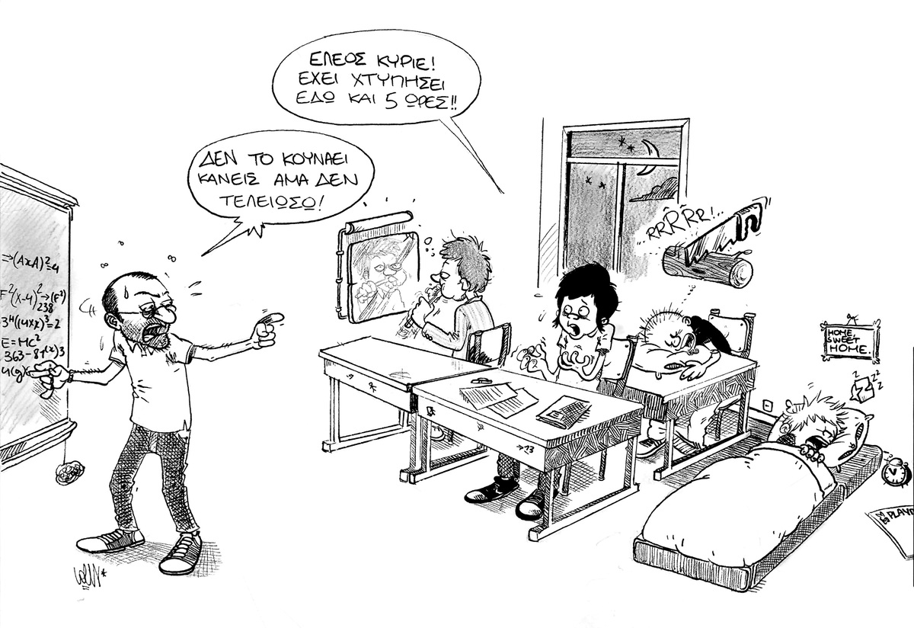**ΚΕΙΜΕΝΟ 3**

**Α. Συνοπτική νοηματική απόδοση.** Στις δύο τελευταίες παραγράφους του κειμένου 1, ο συγγραφέας αναφέρεται στη συμβουλή που έδωσε στη νεαρή αναπληρώτρια. Να αποδώσετε περιληπτικά το περιεχόμενό της χωρίς δικά σας σχόλια (60 λέξεις)

**Β. Κατανόηση – Ερμηνεία – Αξιολόγηση – Κατασκευή**

**1. Να ελέγξετε την ορθότητα ή το λάθος των παρακάτω ισχυρισμών σύμφωνα με το κείμενο 1, σημειώνονται Σ (Σωστό) ή Λ (Λάθος). Να αιτιολογήσετε κάθε επιλογή σας σε μία σύντομη παράγραφο παραπέμποντας και στο κείμενο.**

Ο συγγραφέας:

**α.** Βιώνει αντιφατικά συναισθήματα στη σχέση του με τους μαθητές του.

**β.** Δεν αγαπά το επάγγελμά του.

**γ.** Συμβουλεύει τη νεαρή αναπληρώτρια να μην αποθαρρύνεται παρά τις δυσκολίες που θα συναντήσει.

**δ.** Πιστεύει ότι ποτέ δεν μπορείς να καταλάβεις τα παιδιά.

**ε.** Ισχυρίζεται ότι τα προβλήματα στις σχέσεις του με τους μαθητές συνδέονται με την εφηβεία.

**2. Να αξιολογήσετε τη χρήση του σκίτσου ως προς τη σχέση του με το περιεχόμενο του Κειμένου 2.**

**3. Σύγκριση – κριτικός στοχασμός. Να συσχετίσετε το Κείμενο 1 με το Κείμενο 2 και να σχολιάσετε την άποψη που έχει καθένας απ’ τους συντάκτες τους για τον άλλο.**

**Δ. Παραγωγή λόγου**

Τα παραπάνω κείμενα αποτέλεσαν αφορμή για να συντάξετε και να στείλετε στο περιοδικό Schooligans μια ανοιχτή επιστολή με θέμα: «Γιατί είναι βαρετή η ώρα του μαθήματος» (250 περίπου λέξεις)